# Temperatuur en Luchtvochtigheid

Vergelijking verschillende bruikbare sensoren voor het meten van temperatuur en luchtvochtigheid. Voornamelijk sensoren die beide kunnen meten, ook sensor die enkel temperatuur meet, zie type. Prijs is een schatting op basis van wat er te vinden is op webshops voor één stuk. Informatie over waterdichtheid en werkbereik temperatuur gezocht op datasheets en waar anders beschikbaar info van maker.

|  |  |  |  |  |
| --- | --- | --- | --- | --- |
| Naam | Type | Prijs | Waterdicht | Temperatuur |
| DHT11 | T + H | 2,50 | Stopt met werken als het nat is, werkt weer wanneer het droog is | 0 ~ +50 |
| DHT22 | T + H | 5 - 10 | Stopt met werken als het nat is, werkt weer wanneer het droog is | -40 ~ +80 |
| DS18B20 | T | 3 | Compleet waterdicht | -55 ~ +125 |
| Bosch BME280 | T + H + P | 19 | Waterdicht achter membraan | -40 ~ +85 |
| AM2320 | T + H | 3 | Niet gevonden, vermoedelijk identiek aan DHT11 | -40 ~ +80 |
| SHT20 waterproof | T + H | 24 | Waterdichte behuizing | -40 ~+125 |

# Beweging

Vergelijking bewegingssensoren. Vergeleken sensoren zijn passive infrarood sensoren. Informatie over stroomverbruik en omgevingsgevoeligheden gezocht op datasheets en waar anders beschikbaar info van maker. Prijs van webshops verkregen voor individuele sensoren indien niet anders aangeven.

|  |  |  |  |
| --- | --- | --- | --- |
| Naam | Verbruik | Prijs | Omgevingsgevoeligheid |
| AM312 | 15μA | 0,60 - 2 | -20 ~ +85 |
| AM/BM612 | 15μA | Niet gevonden | -20 ~ +85 |
| HC-SR505 | 50/70μA | 3,50 | -20 ~ +80 |
| HC-SR501 | 40/200μA | 2,50 | Foutpositief mogelijk van zonlicht  -15 ~ +70 |
| EKMC1603111 | 130μA | 11|7 bij >100 | -20 ~ +60  Datasheet: niet gebruiken in vriezende of condens vormende omgevingen |
| EKMC1601111 | 120μA | 11|7 bij >100 | Idem EKMC1603111 |

# Montage in behuizing

Montage voorbeelden PIR sensoren van fabrikant. Benodigd voor correcte werking en afsluiting.

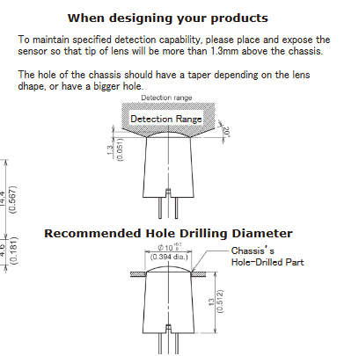 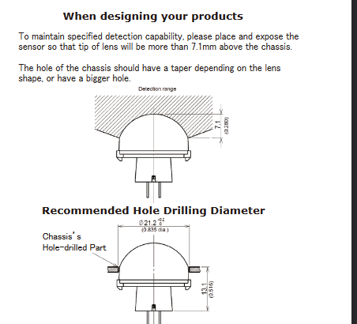

# Toelichting voorkeurskeuze sensoren

Naar aanleiding van bovenstaand overzicht is er een keuze gemaakt voor twee mogelijke temperatuursensoren en één bewegingssensor.

## Temperatuur (en luchtvochtigheid)

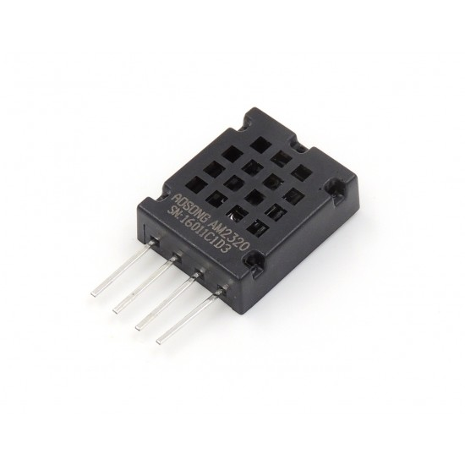Voor het meten van de temperatuur zijn er twee mogelijke keuzes, één sensor die zowel temperatuur en luchtvochtigheid kan meten en één die enkel temperatuur meet. In de documentatie van de fabrikanten bleken alle sensoren die ook luchtvochtigheid kunnen meten, gevoelig voor condensatie of regen. Als bij het testen in de praktijk blijkt dat dit problemen veroorzaakt, is er een tweede keuze in de vorm van een waterdichte temperatuursensor.

1 AM2320

**AM2320**

De AM2320 is gekozen als temperatuursensor omdat deze volgens de specificaties een beter operationeel bereik heeft dan de huidige DHT11, die niet onder 0 graden Celsius te gebruiken is. Er zijn ook andere sensoren vergeleken die dit bereiken, echter zijn de andere opties een stuk duurder.

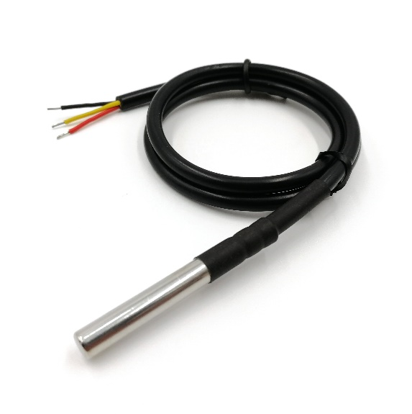**DS18B20**

2 DS18B20

Voor de compleet waterdichte optie die als plan B dient, bij problemen met de sensoren die luchtvochtigheid meten, is gekozen voor de DS18B20. Deze sensor is goedkoop, goed verkrijgbaar en is volledig waterdicht.

## Beweging

**AM312**

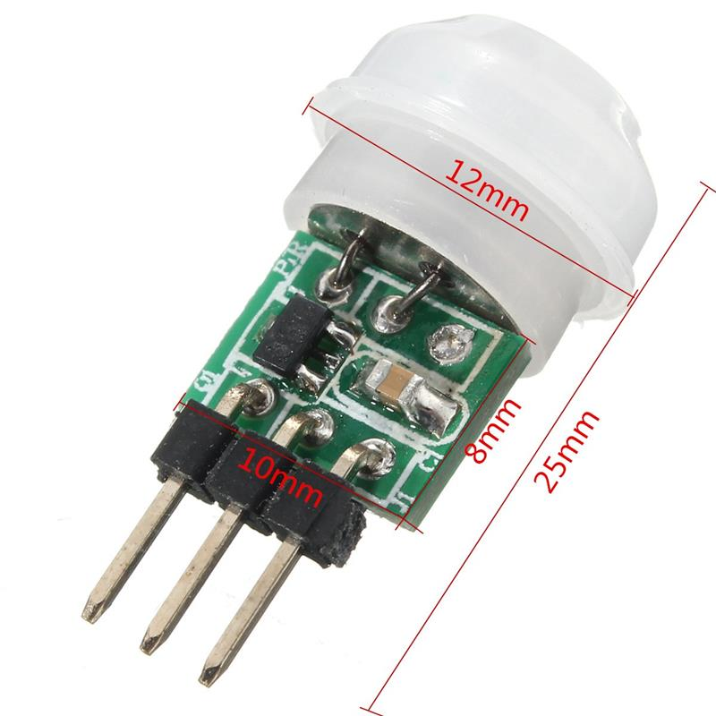Voor de volgende prototypes is gekozen om gebruik te maken van de AM312 bewegingssensor. Uit de vergeleken sensoren is deze sensor zowel de goedkoopste en de sensor met de beste efficiëntie. Uit de specificaties is verder geen waardeerbaar verschil te vinden in de weersbestendigheid, tussen de verschillende sensoren.

3 AM312